Simulado SARESP 2026

Matemática
8º ano do Ensino Fundamental | 2º dia | 20 questões
Nome: __________________________________________________ Turma: ______
Data: ____ / ____ / ______

Questão 01
Luiz foi à feira e comprou 700 g de batata por R$ 4,30 o quilograma e 800 g de cenoura por R$ 2,75 o quilograma. O valor total pago por Luiz na compra da batata e da cenoura foi:
(A) R$ 4,82.
(B) R$ 5,21.
(C) R$ 6,55.
(D) R$ 7,05.

Questão 02
Observe a sequência de figuras a seguir:
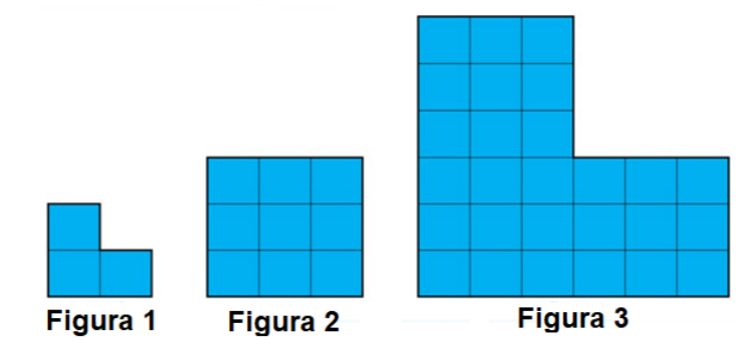
Quantos quadradinhos terá a 4a figura?
(A) 27
(B) 36
(C) 37
(D) 81

Questão 03
Amanda, Bianca, Carolina, Diana, Érica e Flávia gostariam de dançar com Leo. Ele queria escolher uma para dançar valsa e outra para dançar tango. A quantidade de escolhas distintas que Leo poderia fazer é:
(A) 6
(B) 12
(C) 30
(D) 36

Questão 04
De um bolo, Lucas comeu 1/6 e Maria comeu 2/3.
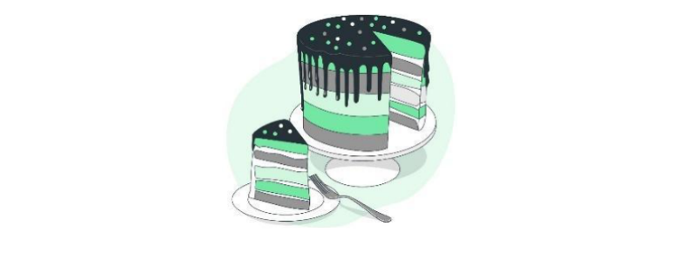
Qual a fração do bolo que sobrou após eles terem comido as quantidades acima?
(A) 1/2
(B) 1/3
(C) 1/6
(D) 2/3

Questão 05
Durante o inverno, a temperatura em uma cidade caiu 2 oc a cada dia. Em certo momento, ela estava em -4 oc. Após quantos dias seguidos com a mesma queda de temperatura ela chegou a -18 0 C?
(A) 7 dias.
(B) 8 dias.
(C) 6 dias.
(D) 9 dias.

Questão 06
Bernardo tem o dobro da idade de sua irmã, Ana. Juntos, eles têm 36 anos. Qual é a idade de Ana?
(A) 10 anos.
(B) 12 anos.
(C) 14 anos.
(D) 18 anos.

Questão 07
Miriam organizou um sorteio de amigo oculto entre suas amigas. Para isso, escreveu em pedaços de papel o nome de cada uma das 10 pessoas (incluindo seu próprio nome) que participaram desse sorteio e colocou dentro de um saco. Miriam, como organizadora, foi a primeira a retirar um nome de dentro do saco. A probabilidade de Miriam retirar seu próprio nome é:
(A) 1/2
(B) 2/3
(C) 1/10
(D) 1/9

Questão 08
Uma pequena fábrica registrou a quantidade de caixas montadas em 8 turnos: 9, 10, 12, 13, 15, 17, 18, 20. A média é:
(A) 14,25
(B) 13
(C) 15
(D) 14,5

Questão 09
O diâmetro de um glóbulo vermelho de sangue mede 0,007 milímetros. Esse número, escrito em notação científica, corresponde a
(A) 7 × 10³ milímetros.
(B) 7 × 10⁻³ milímetros.
(C) 0,7 × 10⁻³ milímetros.
(D) 0,7 × 10⁻⁴ milímetros.

Questão 10
Um marceneiro cobra o mesmo valor por cada
cadeira que fabrica. Depois de concluir um pedido, ele recebeu o total de R$ 540,00 pela venda das cadeiras. Sabe-se que o preço cobrado por cada
uma é de R$ 45,00. Quantas cadeiras o marceneiro fabricou?
(A) 10
(B) 11
(C) 12
(D) 13

Questão 11
Em um jogo de montar, cada bloco tem o formato de um cubo. A medida da aresta de cada bloco é 8
cm. Qual é o volume de um desses blocos?
(A) 64 cm³
(B) 256 cm³
(C) 384 cm³
(D) 512 cm³

Questão 12
Um tênis custa R$ 120,00. Em uma promoção, ele está com 25% de desconto. Qual é o valor do desconto e do preço final do tênis após o desconto, respectivamente?
(A) R$ 30,00 e R$ 90,00
(B) R$ 25,00 e R$ 95,00
(C) R$ 20,00 e R$ 100,00
(D) R$ 40,00 e R$ 80,00

Questão 13
Durante um treinamento de mergulho em apneia (sem equipamento de oxigênio), o atleta Bruno faz quatro movimentos, todos medidos em relação ao nível do mar (0 m). Considere os seguintes valores:
• primeiro movimento: desceu até -7,5 m; • segundo movimento: subiu 2,3 m em relação à
posição anterior; • terceiro movimento: desceu 5,1 m em relação à posição anterior; • quarto movimento: subiu 1,4 m em relação à posição anterior.
Qual foi a posição final de Bruno após o quarto movimento?
(A) -9,3 m.
(B) -11,7 m.
(C) -6,3 m.
(D) -8,9 m.

Questão 14
Durante o planejamento de uma reforma na escola, a equipe decidiu substituir as mesas da sala de leitura por modelos redondos, para facilitar a circulação dos estudantes. Cada mesa adquirida tem 1,2 m de diâmetro. Qual é a área do tampo de cada mesa?
(A) 0,36π m²
(B) 0,72π m²
(C) 1,44π m²
(D) 3,14π m²

Questão 15
Tendo 3 gatos, Beto utiliza um pacote de ração que dura 30 dias. Durante uma campanha de adoção de pets, ele adotou mais dois gatinhos. Com cada gatinho comendo a mesma quantidade de ração por dia, por quantos dias um pacote de ração será suficiente para alimentar os 5 gatinhos?
(A) 13
(B) 15
(C) 16
(D) 18

Questão 16
Em um experimento aleatório, os eventos possíveis são mutuamente exclusivos e cobrem todas as
possibilidades. Qual afirmação é sempre verdadeira?
(A) A soma das probabilidades dos eventos é maior que 1.
(B) A soma das probabilidades dos eventos é menor que 1.
(C) A soma das probabilidades dos eventos é igual a 1.
(D) A soma das probabilidades dos eventos depende do número de eventos.

Questão 17
Pedro é médico e recomendou à mãe de um
paciente 5 gotas de um remédio para cada 4 kg de massa corporal, a cada 8 horas. Se o filho dela tem 40 kg, quantas gotas do remédio ela deve dar a ele a cada 8 horas?
(A) 12
(B) 32
(C) 44
(D) 50

Questão 18
Osvaldo comprou uma televisão que custava R$ 6 400,00. Por pagar à vista, ele recebeu um desconto de 25%. Como pagou via Pix, ganhou mais um desconto de 10%, calculado sobre o valor que já tinha o primeiro desconto. O total de desconto que Osvaldo recebeu foi de:
(A) R$ 480,00
(B) R$ 1 600,00
(C) R$ 2 080,00
(D) R$ 2 240,00

Questão 19
Os resultados de uma pesquisa sobre quantidade de animais de estimação por estudante foram organizados na tabela a seguir.
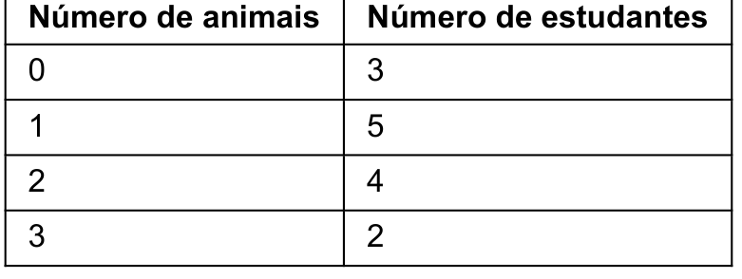
Qual conclusão está correta?
(A) A resposta menos frequente foi 1 animal.
(B) A maioria dos estudantes não tem animais.
(C) As respostas 2 e 3 apareceram a mesma quantidade de vezes.
(D) A resposta mais frequente foi 1 animal.

Questão 20
Carlos fez um cálculo na calculadora e obteve como resultado 2,4. Como o resultado deve ser escrito sob a forma de fração, Carlos deve escrever:
(A) 24/10
(B) 24/100
(C) 24/4
(D) 4/10

